Tài liệu yêu cầu

Dự án MultiChoiceMaker

**Đại học Công nghệ - ĐHQGHN**

Nhóm 1 – Lớp Công nghệ phần mềm (INT2208 1)

***1. Lời nói đầu***

***MultichoiceTestMaker*** là một dự án nhỏ của *nhóm 1* lớp *Công nghệ phần mềm* *(INT2208 1).* Đây là lần đầu tiên các thành viên trong nhóm cùng làm một dự án nên không tránh khỏi những sai sót và thiếu sót trong việc cài đặt, quản lý trang web cũng như viết các tài liệu liên quan.

Rất mong nhận được sự đóng góp ý kiến của các bạn để sản phẩm càng ngày càng được hoàn thiện.

Các thành viên trong nhóm:

1. Nguyễn Thanh Ngân

2. Nguyễn Đức Minh

3. Bùi Đức Thiện

4. Nguyễn Việt Tuấn

5. Nguyễn Minh Châu (trưởng nhóm)

Thân ái,

Nhóm tác giả

***2. Giới thiệu***

***MultiChoiceMaker*** là một trang web được đặt tại địa chỉ

<http://agile-hollows-29849.herokuapp.com/>

Code của nó được đặt tại địa chỉ ***GitHub***:

<https://github.com/ducthienbui97/MultichoiceTestMaker>

Trang web cung cấp cho người dùng một số test có sẵn về bài thi trắc nghiệm luật giao thông. Ngoài ra, nó còn cho phép người dùng tạo tài khoản và đăng nhập để tự tạo bộ test của mình để người khác vào và làm test.

Vì dự án được làm trên nền web nên người dùng có thể truy cập trang web từ bất cứ trình duyệt web nào để thực thi các thao tác.

***3. Thuật ngữ***

Tài liệu yêu cầu được viết, sử dụng ngôn ngữ phổ thông.

***4. Yêu cầu chức năng***

**4.1. Đăng ký**

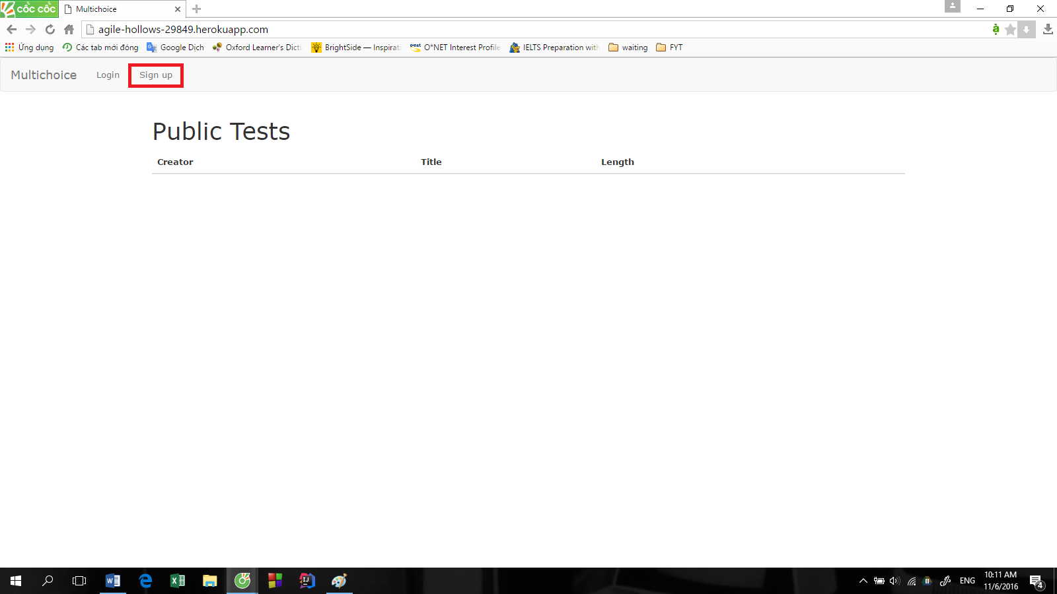

Đây là giao diện của trang web khi người dùng truy cập địa chỉ <http://agile-hollows-29849.herokuapp.com/>

Để thực hiện các thao tác, người dùng đầu tiên phải đăng ký. Click vào ***Sign up*** và điền các thông tin về tài khoản của người dùng.

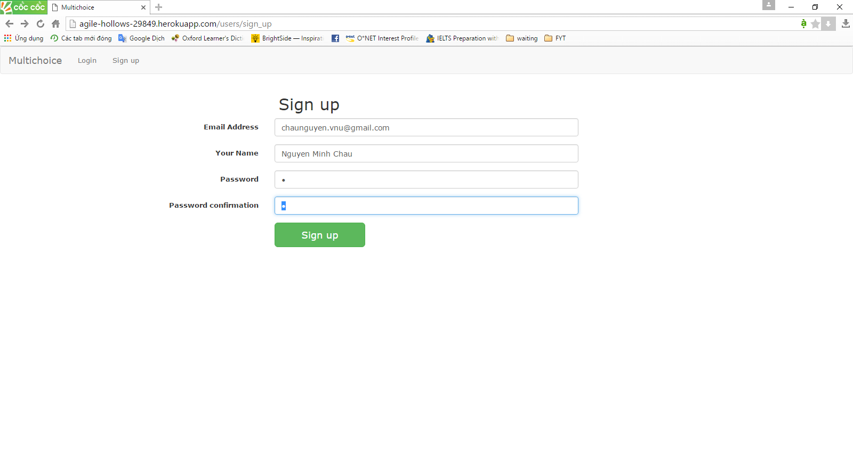

Mật khẩu tối thiểu 6 ký tự, nếu không sẽ nhận được thông báo như sau

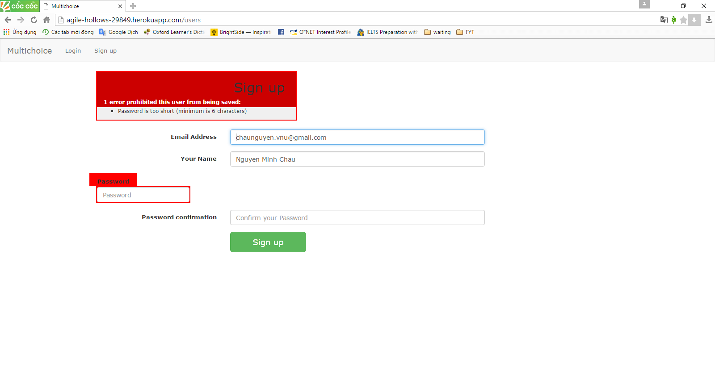

**4.2. Làm public tests**

Khi đăng ký xong tài khoản, người dùng được chuyển đến ngay giao diện chính. Dưới đây là giao diện chính của trang web khi người dùng đã đăng nhập. Lần sau khi vào trang web, người dùng chỉ cần click vào ***Login*** và điền thông tin ***username*** và ***password*** đã đăng ký để vào giao diện chính.

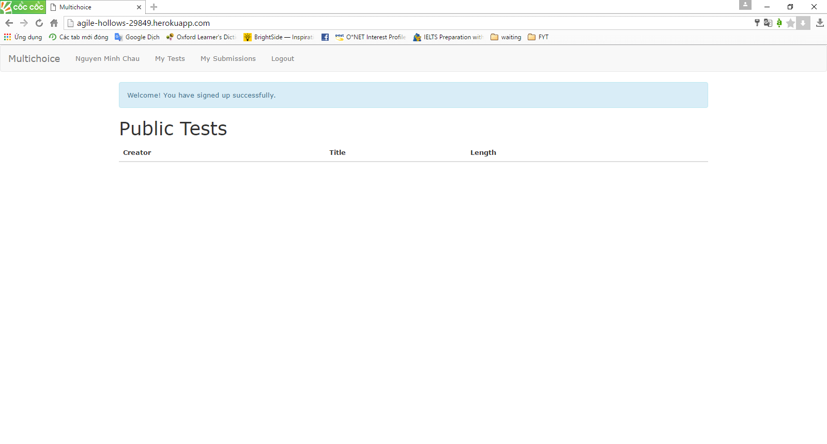

Ở phần ***Public Tests*** sẽ là các test có sẵn về ***bài thi trắc nghiệm xe máy hạng A1***, phần này đang được cập nhật. Sau khi cập nhật xong, người dùng có thể vào đây và làm bài test trong thời gian cho phép.

**4.3. Tạo tests của riêng mình**

Click vào ***My Tests***, chọn ***New Test***

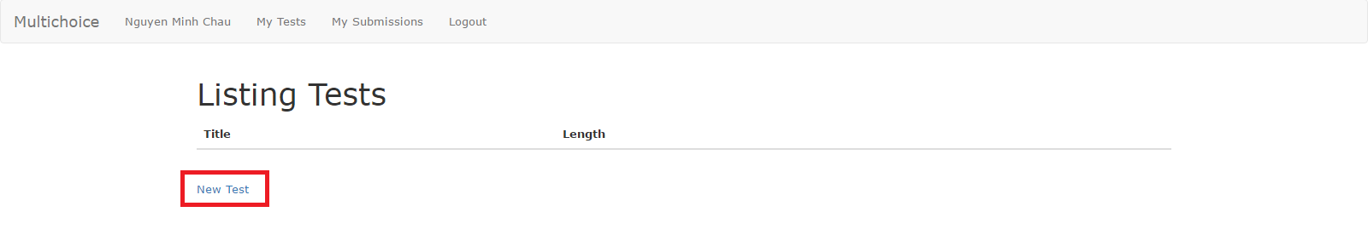

Người dùng sẽ điền tương ứng vào ***Title*** (Tiêu đề), ***Length*** (Thời lượng cho phép), ***Description*** (Mô tả cho bài test). Để tiếp tục, click vào ***Create Test***.

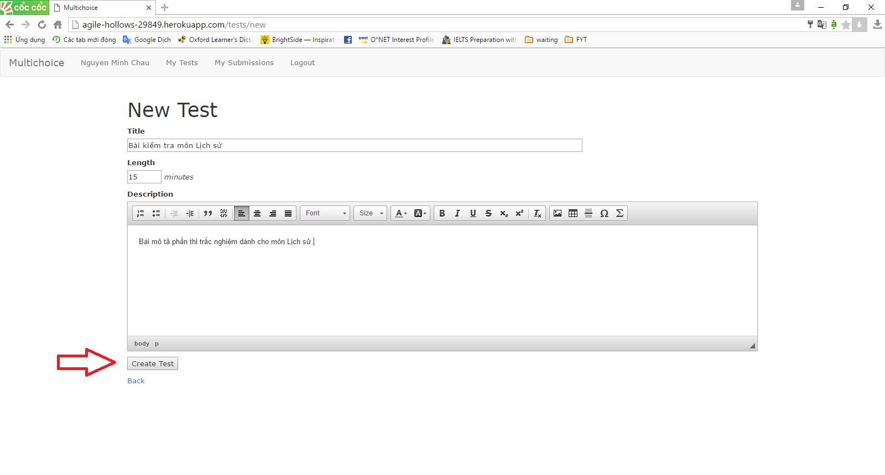

Như vậy, test của người dùng đã được tạo. Để sửa lại phần vừa viết, click vào ***Edit Test***, để thêm câu hỏi, click vào ***Add Question***.

Đây là giao diện để người dùng soạn thảo câu hỏi cũng như đặt mức điểm cho câu hỏi (ở ô ***Point***). Mức điểm mặc định là 10. Sau khi soạn thảo xong, click ***Create Question***.

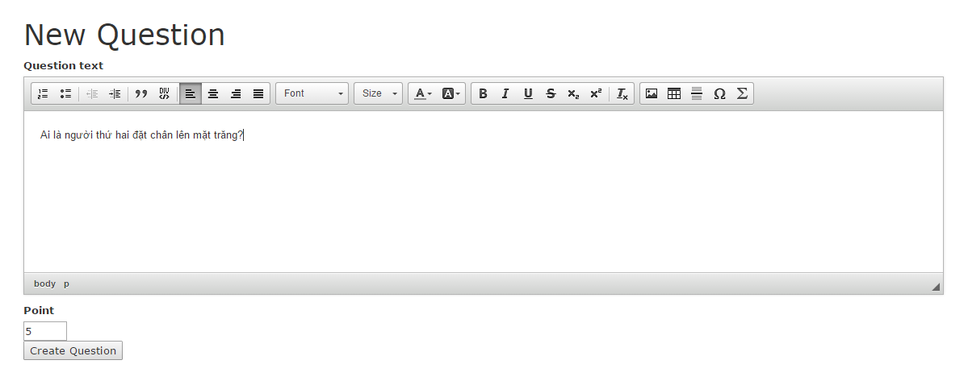

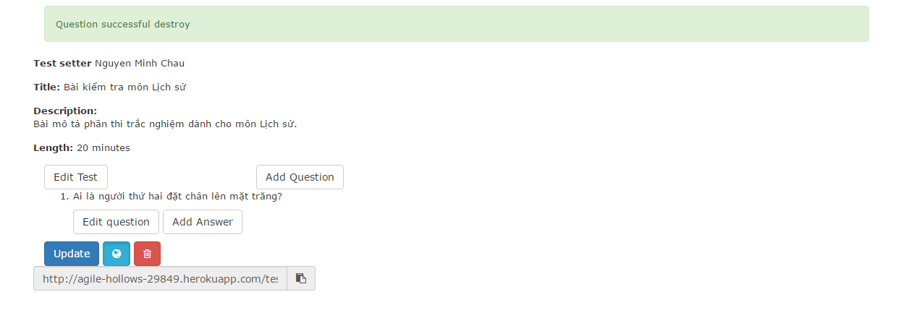

Sau khi đặt câu hỏi, người dùng sẽ thêm các đáp án cho câu hỏi đó bằng cách click vào ***Add Answer***. Check ô ***Correct*** nếu đó là đáp án chính xác. Sau đó click vào ***Create Answer***. Nếu muốn thêm các đáp án khác, làm tương tự. Trang web cho phép một câu hỏi có nhiều đáp án chính xác.

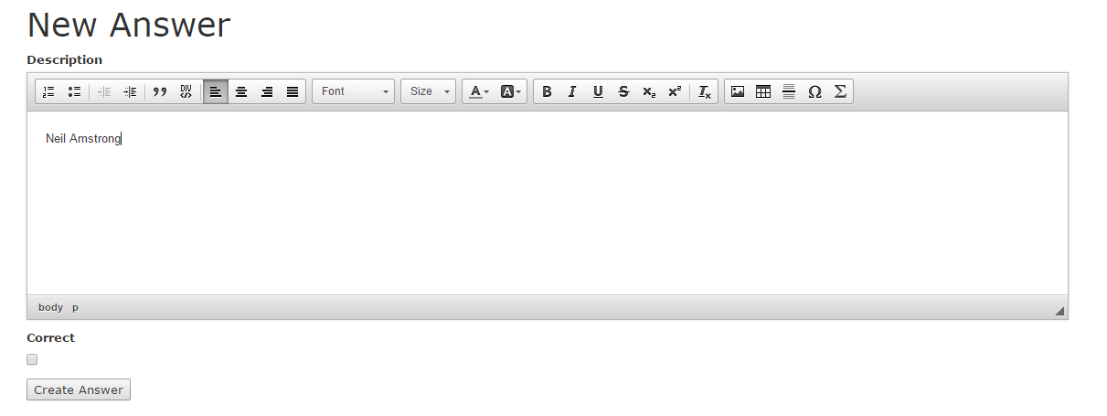

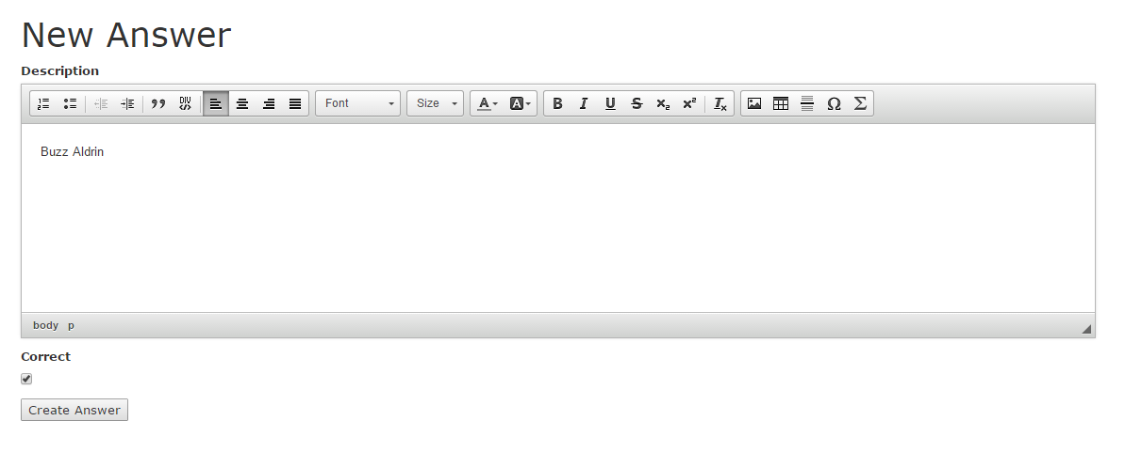

Đây là giao diện khi tạo xong câu hỏi. Click vào ***Update*** để hoàn thiện bộ test.

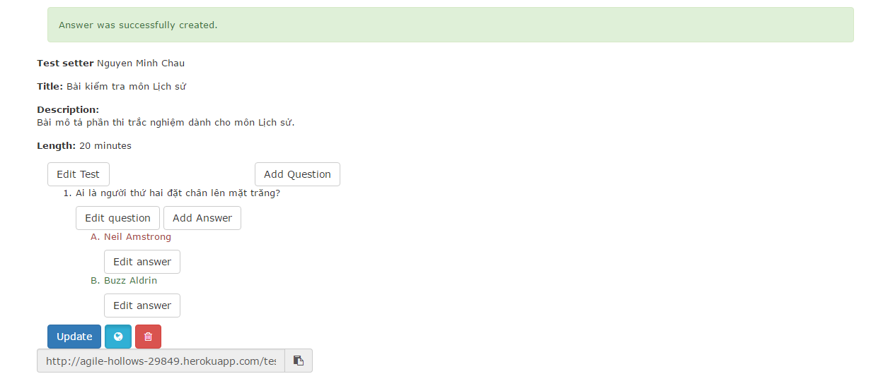

Để chỉnh sửa hoặc xóa đáp án, click vào ***Edit answer***

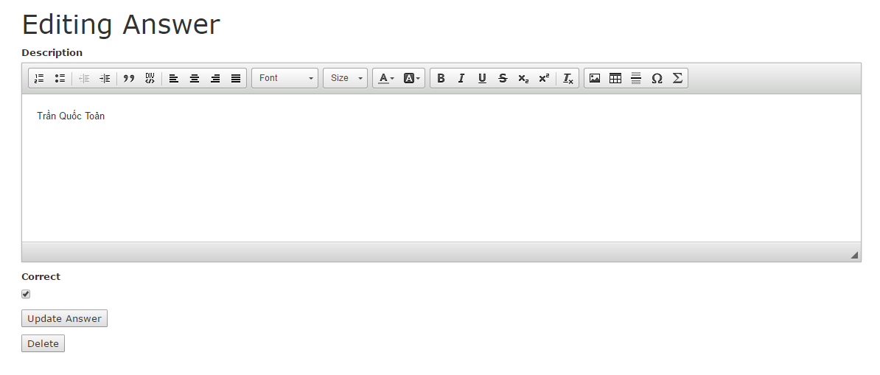

Để chỉnh sửa hoặc xóa câu hỏi, click vào ***Edit question***

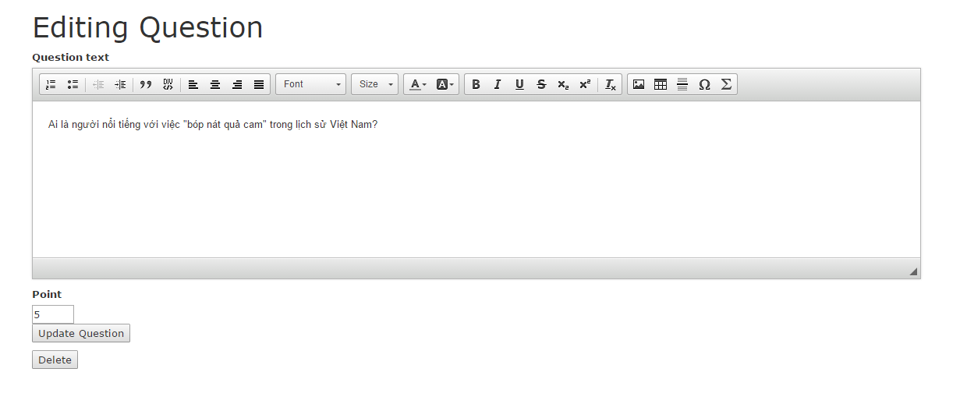

Người dùng có thể click vào ***Show*** để chỉnh sửa sau đó nếu có nhu cầu.

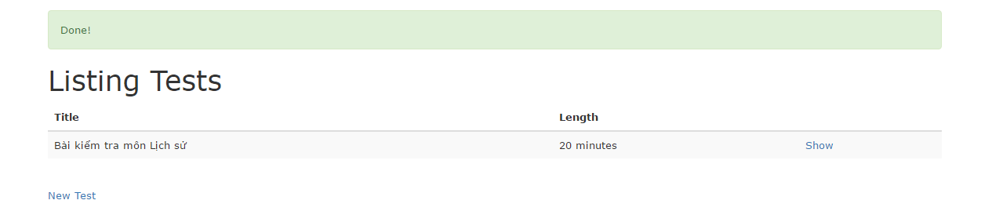

**4.4. Làm test đã được tạo (mình hoặc người dùng khác đã tạo)**

Bước đầu tiên, đăng nhập vào tài khoản của mình và chọn ***Take the test*** ứng với test người dùng muốn làm.

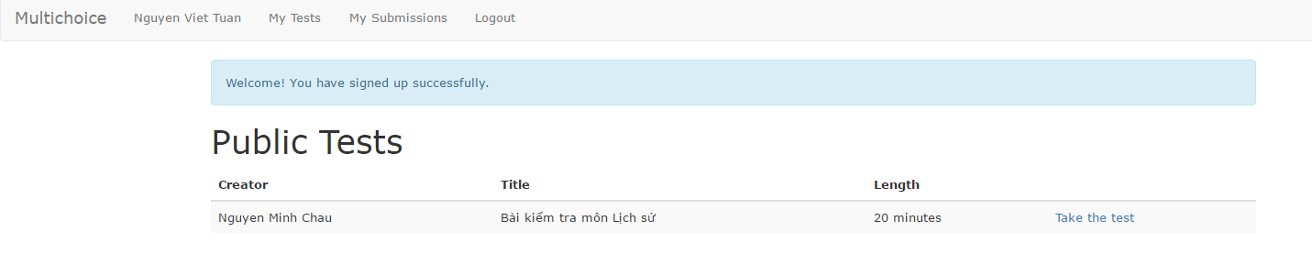

Sau đó click ***Start Test***

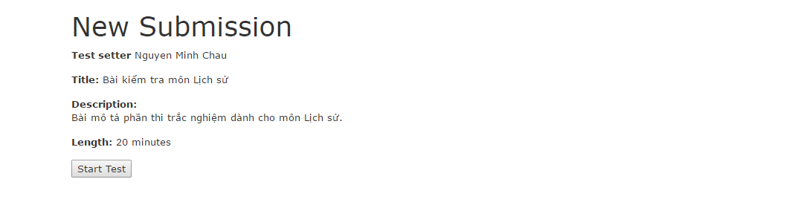

Bài thi được tính giờ. Sau khi làm xong, click ***Evaluate*** để nộp bài.

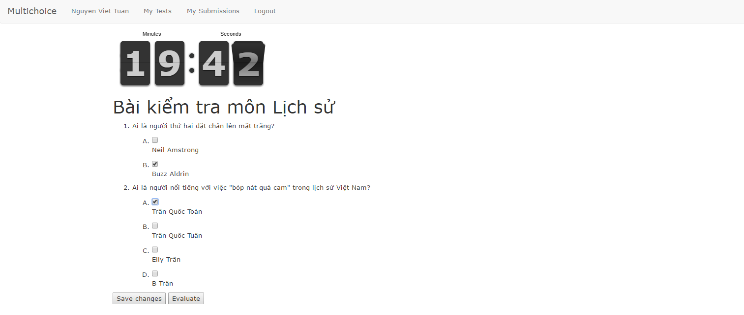

Kết quả được đánh giá dựa trên thang điểm *10*.

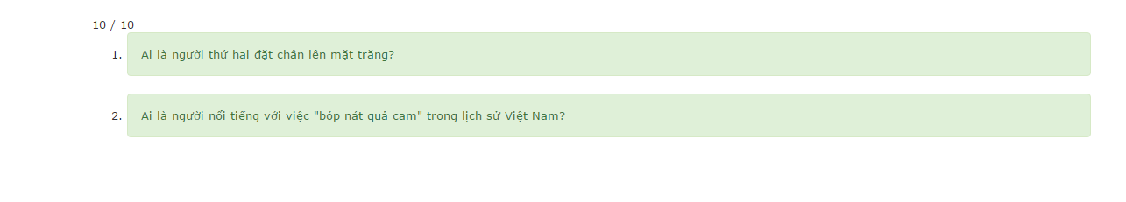

Nếu người dùng không có đủ thời gian để làm test vào thời điểm hiện tại, có thể click vào ***Save changes*** để lưu lại các câu trả lời cũng như thời gian còn lại để tiếp tục sau đó.

**4.5. Thay đổi mật khẩu, xóa tài khoản**

Click vào phần tên người dùng để đi đến trang đổi mật khẩu hoặc xóa tài khoản.

Để đổi mật khẩu, ở ô ***Password***, gõ mật khẩu mới; ở ô ***Password confirmation***, gõ lại mật khẩu mới; ở ô ***Current password***, gõ mật khẩu hiện tại; sau đó click ***Update password***.

Để xóa tài khoản, click ***Delete my account***.

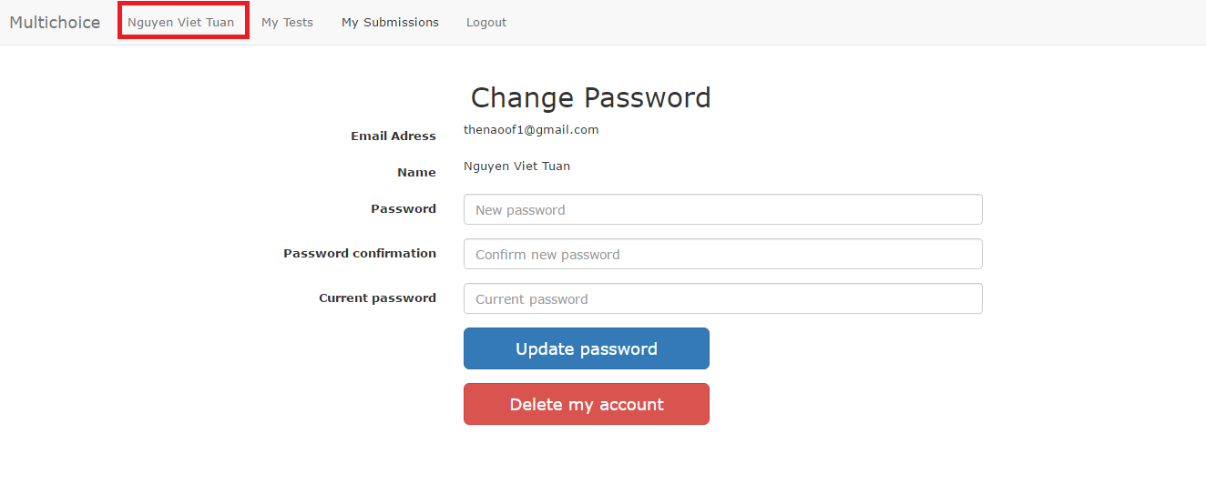

**4.6. Đăng xuất**

Để đăng xuất, click ***Logout***.

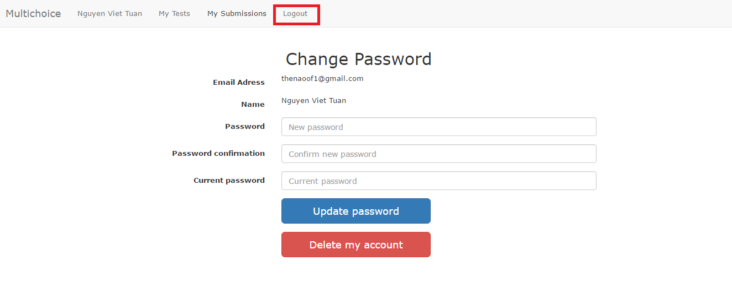

***5. Yêu cầu phi chức năng***

**5.1. Yêu cầu khả năng truy cập**

Người dùng có thể truy cập website <http://agile-hollows-29849.herokuapp.com/> bằng bất cứ trình duyệt web nào và có thể thao tác như nhau trên các trình duyệt đó.

**5.2. Yêu cầu về độ tin cậy và tính an toàn**

Người dùng nên đặt mật khẩu đủ dài (tối thiểu 6 ký tự) và trong mật khẩu nên có các ký tự chữ, số, ký hiệu khác. Mật khẩu của người dùng sẽ được bảo mật và không cung cấp cho bất cứ bên thứ ba nào trừ trường hợp có yêu cầu của pháp luật.

**5.3. Yêu cầu pháp lý**

Mọi việc liên quan đến sử dụng tài nguyên của website cần được sự đồng ý của đội phát triển.

**5.4. Khả năng mở rộng yêu cầu**

Người dùng có thể đặt câu hỏi và đưa ra các phương án trả lời theo ý mình và phù hợp với công việc của mình cần làm. Trang web không cung cấp chức năng khác các chức năng nêu trên ở thời điểm hiện tại.

**5.5. Yêu cầu bảo trì và nâng cấp**

Người dùng trong quá trình sử dụng có thể phát hiện lỗi trong hệ thống. Vui lòng cho chúng tôi biết để có thể đưa ra phương án tốt nhất cho lỗi đó. Địa chỉ mail: [chaunguyen.vnu@gmail.com](mailto:chaunguyen.vnu@gmail.com).

**5.6. Yêu cầu hỗ trợ kỹ thuật**

Đội ngũ tester của chúng tôi đã test trang web và đưa ra phiên bản tốt nhất của chúng tôi ở thời điểm hiện tại. Vui lòng góp ý qua mail ghi ở trên nếu muốn hỗ trợ kỹ thuật.

**5.7. Vòng đời kinh doanh (business life-cycle)**

Đây là dự án phục vụ cho môn Công nghệ phần mềm của đội nên hiện tại không có mục đích thương mại.

***6. Yêu cầu môi trường***

**6.1. Yêu cầu hệ thống phần cứng**

Người dùng chỉ cần dùng thiết bị điện tử có khả năng truy cập mạng Internet để trải nghiệm website.

**6.2. Yêu cầu phần mềm**

Người dùng có thể dùng bất cứ trình duyệt web nào có sẵn trên thị trường hiện nay.

**6.3. Ứng dụng giao diện chương trình (API) cần được cung cấp**

Không cần.

**6.4. Nhập, xuất và lưu trữ dữ liệu**

Tất cả các dữ liệu đều được lưu trữ trên Internet. Người dùng không thể nhập câu hỏi từ file trên máy tính hay xuất câu hỏi ra file trên máy tính theo bất cứ định dạng nào./.